（別添）
旧耐震基準の木造住宅の除却における容易な耐震診断調査票
調査日時： 年 月 日 午前・午後 時
調査者氏名：

Ⅰ） 建築物の概要
１．建築物の所有者：
２．建築物所在地：
３．階数：
Ⅱ） 前提条件の確認（いずれも必須） チェック欄
木造住宅である
昭和56年5月31日以前に新築の工事に着手した
Ⅲ） 一見して倒壊の危険性があると判断できる項目 （１以上ある場合は倒壊の危険性があると判断）
建物全体 | 全体又は一部に崩壊がある
建物全体 | 全体又は一部に傾斜や変形がある
地盤・基礎 | 地盤沈下が生じている
地盤・基礎 | 基礎がコンクリート以外（玉石、石積み、ブロック等）である
地盤・基礎 | 基礎がコンクリートであり、ひび割れや欠損が見られる
老朽・腐朽 | 柱、梁、壁、土台等の構造部に白蟻の被害がある
老朽・腐朽 | 柱、梁、壁、土台等の構造部に腐朽が見られる
老朽・腐朽 | 柱、梁、壁、土台等の構造部に損傷や欠損が見られる
Ⅳ） 壁の割合
一見して倒壊の危険性があると判断できない場合でも、壁の割合が0.8未満である場合は、
倒壊の危険性があると判断できるものとする。
（イ） （ロ） （ハ） （二） （ホ）壁の割合
方向 | 壁の長さ（ｍ） | 建面（㎡） | イ／ロ | 必要値 | ハ／ニ
Ｘ
Ｙ

（別紙） Ⅳ）壁の割合 記入用紙
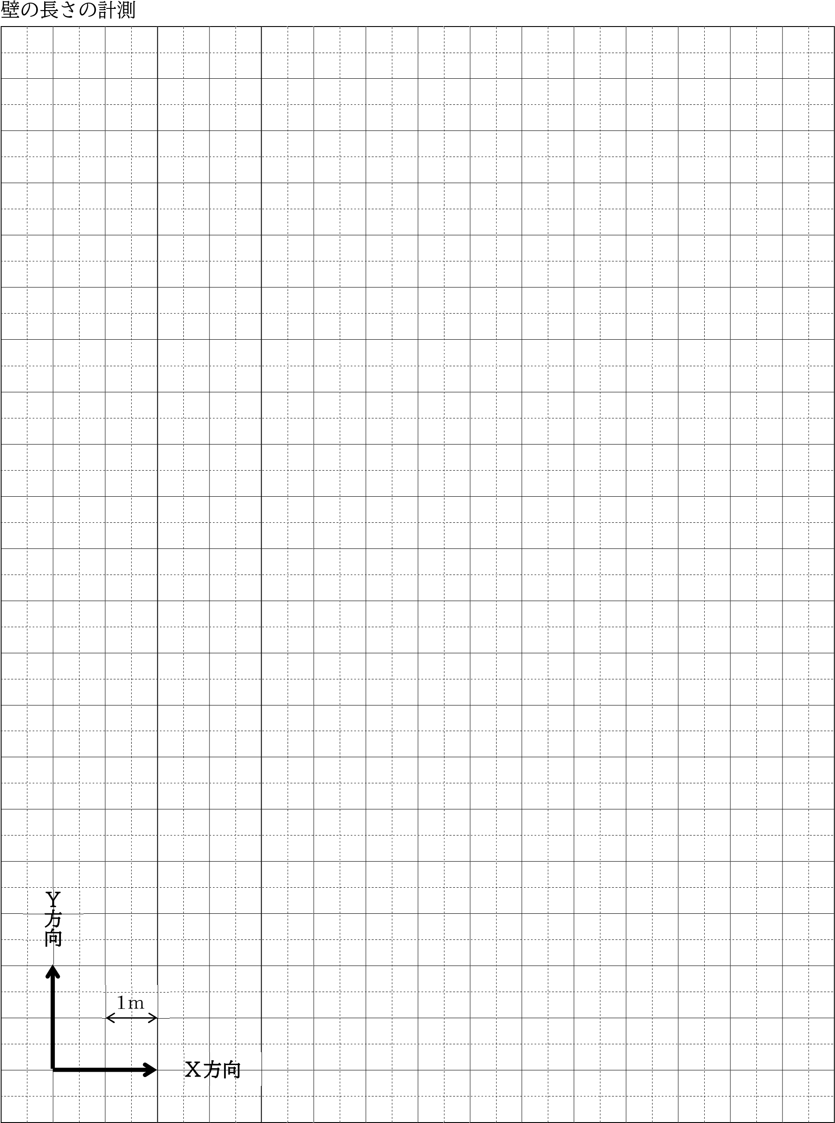

- 壁の長さの合計
① Ｘ（横）方向 ② Ｙ（縦）方向
① | ｍ | ②

ｍ

①②のうち小さいほうを記入してください。
イ

ｍ

- 面積
ロ

㎡

- 単位面積あたりの壁の長さ
イ | ÷ | ロ | ＝ | ハ

- 必要な壁の長さ
二

ｍ

下の表から該当するものを選んで記入してください。

階数

屋根の種類

平

家

２階建

軽い屋根

（鉄板葺・石綿板葺・スレー
ト葺等）

０．２０

０．５２

重い屋根

（かや葺・瓦葺等）

０．２７

０．５９

- 壁の割合
ハ | ÷ | ニ | ＝ | ホ

